ΟΜΑΛΗ ΜΕΤΑΒΑΣΗ ΑΠΟ ΤΟ ΝΗΠΙΑΓΩΓΕΙΟ ΣΤΟ ΔΗΜΟΤΙΚΟ ΣΧΟΛΙΚΟ ΕΤΟΣ 2022 -2023
Από το 1^{ο} Νηπιαγωγείο Καναλακίου στο 2^{ο} Δημοτικό Σχολείο Καναλακίου : δράσεις στις 9 Ιουνίου 2022.
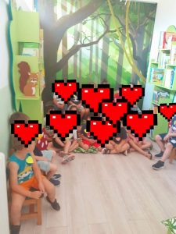
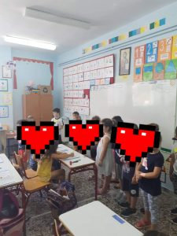
Στο πλαίσιο της ομαλής μετάβασης των νηπιών στο δημοτικό , κατόπιν ενημέρωσης και σε συνεργασία με τους δασκάλους του όμορου Δημοτικού , σήμερα Πέμπτη 9/06/2022 επισκέφτηκαν το 2ο Δημοτικό Σχολείο Καναλλακίου τα νήπια μας του 1ου Νηπιαγωγείου Καναλλακίου παρέα με την νηπιαγωγό τους κ. Κωνσταντίνα Δήμα.
Τα νήπια μας, τα επόμενα πρωτάκια , υποδέχτηκε και στη συνέχεια ξενάγησε στους χώρους του Σχολείου, η Διεθύντρια του Σχολείου κ. Ελένη Κολιοφώτη.
Κατά τη διάρκεια της επίσκεψης στο δημοτικό ,τα νήπια γνώρισαν τους εκπαιδευτικούς του Σχολείου , μπήκαν στην αίθουσα της Α τάξης και συνομίλησαν με τους φετινούς μαθητές της Α τάξης .
Στη συνέχεια , διάβασαν ένα παραμυθάκι στην βιβλιοθήκη του Σχολείου , επεξεργάστηκαν τους υπολογιστές στο εργαστήρι της Πληροφορικής , τραγούδησαν το τραγούδι του Κυλικείου και τέλος κουβέντιασαν με την Δ/ντρια στο γραφείο της ….Είχαν πολλά να πούνε και να ρωτήσουν !
Τόσο η Δ/ ντρια όσο και οι Εκ/κοί διαβεβαίωσαν τα παιδάκια ότι θα τα πάνε μια χαρά και να μην ανησυχούν για τίποτε .
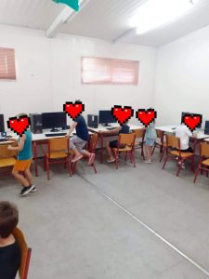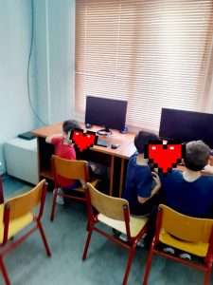
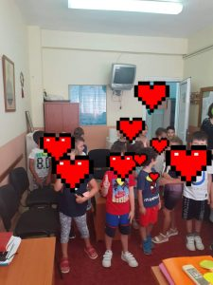
Η μετάβαση των νηπίων από το Νηπιαγωγείο στο Δημοτικό Σχολείο θεωρείται μια εξαιρετικά κρίσιμη εμπειρία στη ζωή του παιδιού επειδή θέτει τις βάσεις της μετέπειτα σχολικής του πορείας. Η ομαλή του μετάβαση δεν αποβλέπει μόνο στην μαθησιακή ,γνωστική επιτυχία του μαθητή αλλά πρωτίστως στην καλλιέργεια συναισθημάτων κοινωνικής και συναισθηματικής επάρκειας.
Είναι σημαντικό λοιπόν η μετάβαση να γίνει με τέτοιο τρόπο, ώστε τα παιδιά να έχουν μια θετική άποψη για το σχολείο που πρόκειται να φοιτήσουν την νέα Σχολική χρονιά.
Αγαπημένα μας νήπια σάς ευχόμαστε ότι καλύτερο στην νέα σας σχολική ζωή!

